**Автоматическое управление давлением в тормозной системе электровоза**

**Принцип действия системы**

В тормозной системе электровоза постоянно находится воздух под давлением, который необходим для осуществления процесса торможения. Это обеспечивается емкостью и обратным клапаном (который не дает воздуху выйти обратно через компрессор). Если давление в системе падает, то датчик это фиксирует и передает управляющий сигнал на компрессор. Который в свою очередь начинает закачивать воздух в систему. Как только давление в системе достигает определенного уровня, датчик это фиксирует и посылает управляющий сигнал компрессору на прекращение закачки воздуха. Если в системе возникает избыточное давление, то срабатывает сбросной клапан и давление опускается до нужного уровня. Фильтр служит для очистки воздуха от масла и мусора.

**Функциональная схема САУ**

Функциональная схема – это схема, состоящая из функциональных элементов, которые показывают их функциональное назначение при автоматическом управлении технологическим процессом и связь между ними.

По приведенному выше принципу действия составим функциональную схему.

К

Ф

ОК

Д

ЕМ

СБ

1. Функциональная схема регулирования давления в тормозной системе электровоза

К – компрессор; ОК – обратный клапан; Ф – фильтр; СБ – сбросной клапан;

ЕМ – емкость; Д – датчик.

**Структурная схема САУ**

На основе полученной функциональной схемы (Рисунок 1), построим структурную схему системы. Структурная схема системы автоматического управления отражает прохождение и преобразование сигналов в звеньях системы управления.

Передаточная функция компрессора:

 (1)

Передаточная функция обратного клапана:

 (2)

Передаточная функция фильтра:

 (3)

Передаточная функция сбросного клапана:

 (4)

Передаточная функция емкости:

 (5)

Передаточная функция датчика:

 (6)

Используя данные передаточные функций составим структурную схему. Для этого произведем замену функциональных элементов (Рисунок 1) на передаточные функции этих элементов.





1. Структурная схема регулирования давления в тормозной системе электровоза

*Преобразование структурной схемы.*

Найдем общую передаточную функцию системы. Передаточная функция последовательного соединения имеет вид:

 (7)

 (8)

С учетом коэффициентов получим следующее:

 (9)

 (10)

Тогда общая передаточная функция примет вид:

 (11)

 (12)

С учетом введенных значений получим:

 (13)

После проведения некоторых преобразований *общая передаточная функция* принимает вид:

 (14)



1. Вид общей передаточной функции регулирования давления в тормозной системе электровоза

**Нули и полюса передаточной функции**

$$2400p+120000=0$$

$p= -50$– нули передаточной функции

$$p^{3}+170p^{2}+8000p+1.06*{10}^{6}=0$$

Для нахождения полюсов передаточной функции построим график в Matlab, используя следующий код:

num = [2400 120000];

den = [1 170 8000 1060000];

Ts = 1;

sys = tf(num,den,Ts);

P = pole(sys);

Z = zero(sys);

zplane(P,Z);

Получаем следующий график, на котором показаны нули и полюса передаточной функции.

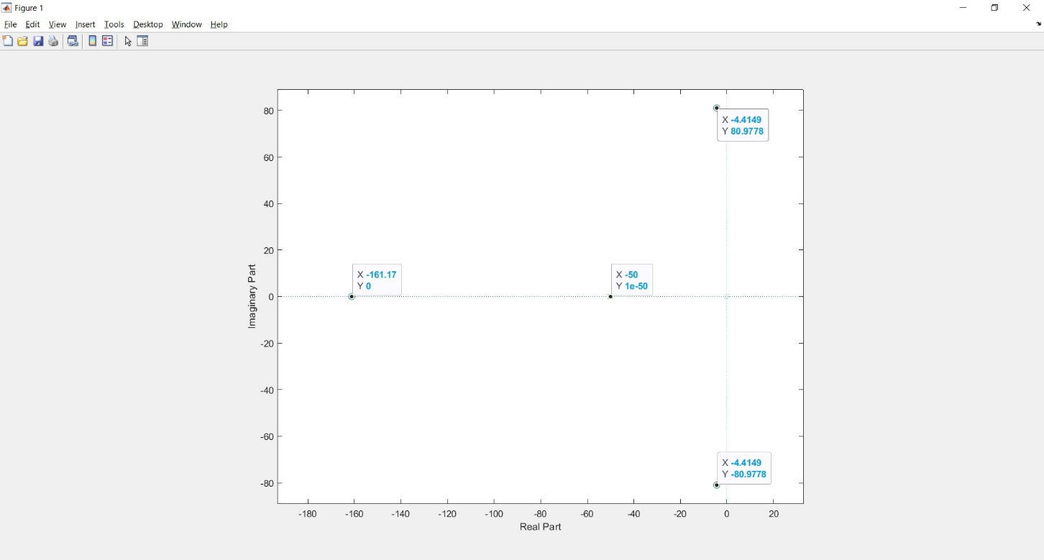

1. Нули и полюса передаточной функции

**Исследование системы на устойчивость по критерию Гурвица**

Для устойчивости системы необходимо и достаточно, чтобы все миноры определителя Гурвица были положительными. По коэффициентам характеристического уравнения составляется определитель Гурвица. Для этого по главной диагонали определителя выписываются все коэффициенты характеристического уравнения, начиная со второго, затем вверх записываются коэффициенты с возрастающим индексом, а вниз с убывающим индексом. Составленный определитель называется главным определителем Гурвица, он имеет порядок, совпадающий с порядком характеристического уравнения. Из главного определителя составляются частные определители первого, второго, третьего и так далее порядков их образования из главного определителя. Вычисляя главный определитель и частные определители, Гурвиц установила, для того, чтобы система была устойчива необходимо и достаточно, чтобы все определители были положительны. Если хотя бы один определитель отрицательный, то система неустойчива.

*Характеристическое уравнение системы:*

$$L\left(p\right)= p^{3}+170p^{2}+8000p+1.06*{10}^{6}=0$$

$$∆_{1}=a_{1}=170$$

$$∆_{2}=\left|\begin{matrix}a_{1} & a_{3} \\ a_{0} & a_{3}\end{matrix}\right|=170*1060000-1*1060000>0$$

$$∆ = \left|\begin{matrix}a_{1} & \begin{matrix}a_{3} & 0\end{matrix} \\ \begin{matrix}a_{0} \\ 0\end{matrix} & \begin{matrix}\begin{matrix}a_{2} \\ a_{1}\end{matrix} & \begin{matrix}0 \\ a_{3}\end{matrix}\end{matrix}\end{matrix}\right|$$

$∆ =\left|\begin{matrix}170 & \begin{matrix}1060000 & 0\end{matrix} \\ \begin{matrix}1 \\ 0\end{matrix} & \begin{matrix}\begin{matrix}8000 \\ 170\end{matrix} & \begin{matrix}0 \\ 1060000\end{matrix}\end{matrix}\end{matrix}\right|=170*8000*1060000- {1060000}^{2}= 3.18*{10}^{11}>0$

Все определители имеют положительный знак, следовательно, система является устойчивой, согласно критерию Гурвица.

**Исследование системы на устойчивость по критерию Найквиста**

Согласно критерию: разомкнутая система устойчива тогда, если годограф устойчивой разомкнутой системы при изменении от 0 до ∞не охватывает точку –1 на оси абсцисс.

Построим график в Matlab, используя следующий код:

num = [2400 120000];

den = [1 170 8000 1060000];

w=1:0.1:30;

APK=freqs(num,den,w)

u=real(APK);

v=imag(APK);t=0:pi/100:2*pi;

x=sin(t);

y=cos(t);

plot(u,v,x,y);grid;

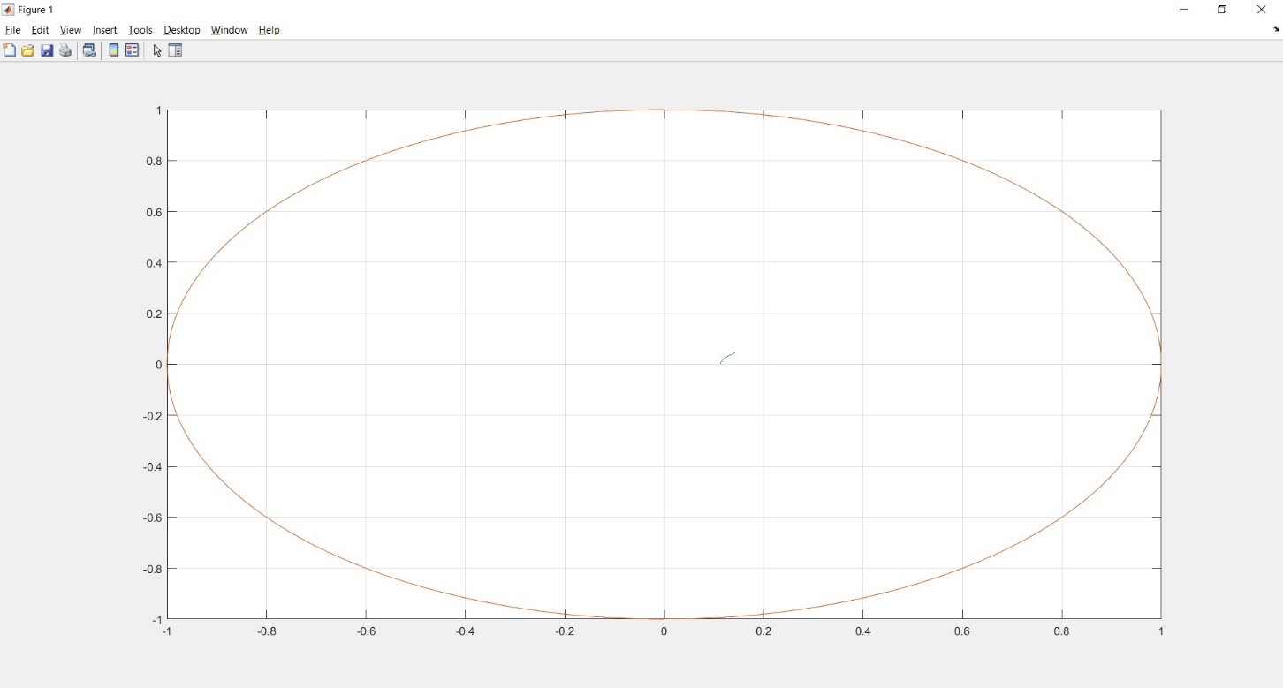

1. Годограф по критерию Найквиста

По графику видно, что годограф не охватывает точку (–1; 0) в разомкнутой системе, значит, замкнутая система устойчива.

**Исследование системы на устойчивость по критерию Михайлова**

Система будет устойчивой если при изменении от нуля до бесконечности вектор, начав свое движение из точки, лежащей на положительной вещественной оси комплексной плоскости, вращаясь против часовой стрелки и нигде не обращаясь в нуль обходит последовательно n – квадрантов комплексной плоскости, уходя в последнем в бесконечность.

Построим график в Matlab, используя следующий код:

num = [2400 120000];

den = [1 170 8000 1060000];

w=0.0001:0.01:10;

apk=freqs(num,den,w);

u=real(apk);

v=imag(apk);

plot(u,v);grid;

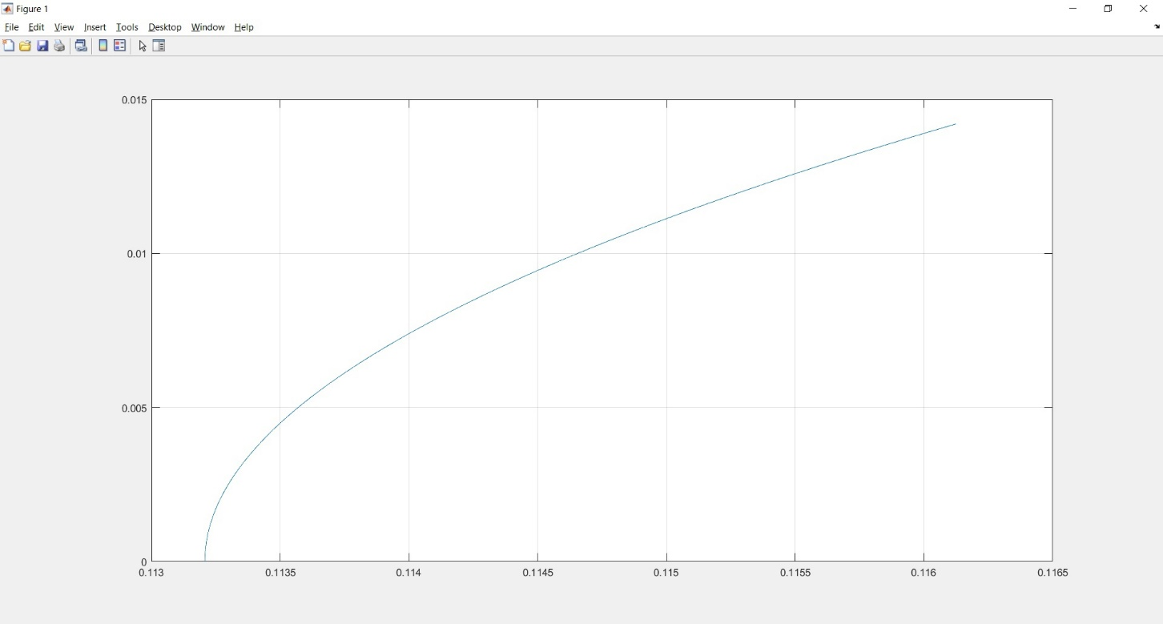

1. Годограф Михайлова

По графику видно, что годограф прошел последовательно n квадрантов, повернувшись на угол $2π$, значит, система устойчива.